LAPORAN PRAKTIKUM
Algoritma dan Pemrograman Komputer
Disusun untuk Memenuhi Mata Kuliah Algoritma dan Pemrograman Komputer
Dosen: Jevri Tri Ardiansah, S.Pd., M.Eng., Ph.D.



Disusun Oleh:

Alya Nurin Safitri  Eka Yoga Aditya  Ahmad Arif Hidayatulloh  Arya Wiratmaja Rofif Sudibyo | 260535649038  260535658299  260535647418  260535650492

PROGRAM STUDI S1 TEKNIK INFORMATIKA
DEPARTEMEN TEKNIK ELEKTRO DAN INFORMATIKA
FAKULTAS TEKNIK
UNIVERSITAS NEGERI MALANG
2026

Daftar Isi
BAB I
PENDAHULUAN 3
1.1 Latar Belakang 3
1.2 Rumusan Masalah 4
1.3 Tujuan 4
1.4 Manfaat 4
BAB II
PEMBAHASAN 6
2.1 Studi Kasus 1 & Soal Kelas 1 6
2.2 Studi Kasus 2 & Soal Kelas 2 10
2.3 Studi Kasus 3 & Soal Kelas 3 14
2.4 Studi Kasus 4 & Soal Kelas 4 19
2.5 Studi Kasus & Soal Kelas 5 23
BAB III
KESIMPULAN 31
3.1 Kesimpulan 31
3.2 Link Github 32

BAB I
PENDAHULUAN

1.1 Latar Belakang
Algoritma dan pemrograman merupakan dasar penting dalam memahami bagaimana suatu masalah dapat diselesaikan secara sistematis menggunakan komputer. Dalam proses pemrograman, sering ditemukan permasalahan yang membutuhkan suatu proses dijalankan secara berulang, misalnya menampilkan keluaran beberapa kali, menjumlahkan sejumlah data, atau memeriksa suatu nilai hingga kondisi tertentu terpenuhi. Apabila proses tersebut ditulis satu per satu, kode program menjadi panjang, tidak efisien, dan sulit dipelihara. Oleh karena itu, pemahaman mengenai struktur perulangan (looping) menjadi bagian penting dalam pembelajaran pemrograman.
Pada praktikum ini, konsep perulangan diterapkan menggunakan bahasa pemrograman C++. Praktikan mempelajari tiga struktur perulangan, yaitu while, do-while, dan for. Struktur while menguji kondisi di awal sehingga perulangan mungkin tidak dijalankan sama sekali, sedangkan do-while menguji kondisi di akhir sehingga perulangan minimal dijalankan satu kali. Struktur for digunakan ketika jumlah pengulangan sudah diketahui, dengan pengaturan inisialisasi, kondisi, serta kenaikan atau penurunan variabel pengendali. Selain itu, dipelajari pula variasi penulisan for, seperti perulangan positif dan negatif, pernyataan majemuk, for tanpa bagian tertentu, serta perulangan bersarang (nested loop).
Melalui praktikum ini, konsep perulangan tidak hanya dipelajari secara teori, tetapi juga diterapkan pada beberapa permasalahan sederhana, seperti menghitung total harga dan diskon belanja, menghitung persentase dan status kehadiran mahasiswa, menghitung tagihan listrik berdasarkan tarif, menghitung rata-rata nilai beserta kategori prestasi, serta mencatat dan mengelompokkan pengeluaran harian. Dengan demikian, praktikan dapat memahami bagaimana struktur perulangan digunakan untuk membuat program yang efisien dan mampu memproses data dalam jumlah banyak secara tepat.

1.2 Rumusan Masalah
- Studi Kasus 1 & Soal Kelas 1
- Studi Kasus 2 & Soal Kelas 2
- Studi Kasus 3 & Soal Kelas 4
- Studi Kasus 4 & Soal Kelas 4
- Studi Kasus 5 & Soal Kelas 5

1.3 Tujuan
- Memahami konsep dasar struktur perulangan (looping) dalam pemrograman C++.
- Memahami penggunaan struktur perulangan while, do-while, dan for beserta perbedaan cara kerjanya.
- Memahami penggunaan variabel pengendali loop, meliputi inisialisasi, kondisi, dan kenaikan atau penurunan nilai.
- Memahami penggunaan perulangan bersarang (nested loop) dalam program.
- Mampu menerapkan struktur perulangan untuk menyelesaikan permasalahan sederhana yang melibatkan pemrosesan data berulang.
- Mampu menggabungkan struktur perulangan dengan struktur seleksi kondisi untuk menghasilkan keluaran sesuai data yang diberikan oleh pengguna.

1.4 Manfaat
- Menambah pemahaman mengenai konsep struktur perulangan dalam pemrograman C++.
- Meningkatkan kemampuan dalam memilih dan menggunakan struktur while, do-while, dan for sesuai kebutuhan permasalahan.
- Melatih kemampuan menyusun algoritma yang efisien sehingga kode program menjadi lebih singkat dan terstruktur.
- Meningkatkan ketelitian dalam menentukan kondisi perulangan agar terhindar dari kesalahan, seperti perulangan yang tidak berhenti (infinite loop).

BAB II
PEMBAHASAN
2.1 Studi Kasus 1
Program : 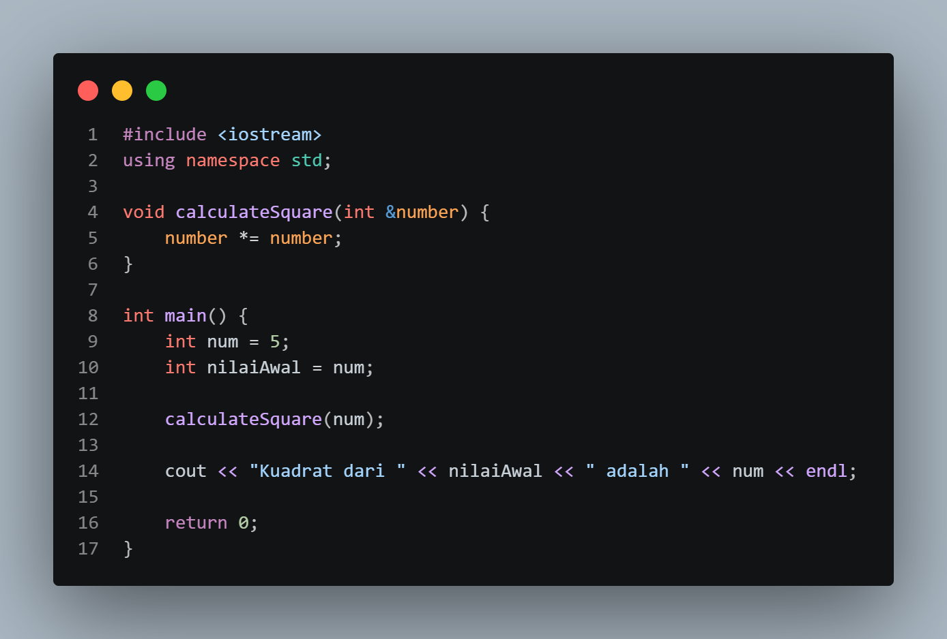

Potongan Kode | Penjelasan
#include <iostream  > | Pustaka standar untuk operasi input-output, dipakai supaya cout dan endl bisa digunakan.
using namespace std; | Memungkinkan penulisan cout dan endl tanpa awalan std:: di depannya.
void calculateSquare(int &number) { | Mendeklarasikan fungsi bernama calculateSquare. Tipe void berarti fungsi tidak melakukan return nilai. Penggunaan & menandakan metode Pass-by-Reference, yang berarti fungsi ini menerima alamat memori asli, sehingga perubahan yang terjadi di dalam fungsi akan langsung memengaruhi variabel aslinya di luar fungsi.
number *= number; | Perintah untuk mengalikan nilai variabel number dengan dirinya sendiri (mengkuadratkan) dan menimpa/menyimpan hasil perkalian tersebut kembali ke variabel number itu sendiri.
int main() { | Fungsi utama dari program C++. Ini adalah blok kode pertama yang akan dieksekusi oleh sistem saat program dijalankan.
int num = 5; | Membuat variabel bertipe integer (int) dengan nama num dan memberikan nilai awal sebesar 5.
int nilaiAwal = num; | Membuat variabel baru bernama nilaiAwal untuk menyimpan salinan angka 5. Hal ini dilakukan sebagai cadangan agar angka 5 tetap bisa dicetak di akhir, karena variabel num sebentar lagi akan diubah nilainya oleh fungsi.
calculateSquare(num); | Memanggil fungsi calculateSquare dan memasukkan variabel num. Karena menggunakan referensi (&), nilai variabel num yang ada di main() akan langsung dimodifikasi dari 5 berubah wujud menjadi 25.
cout << "Kuadrat dari " << nilaiAwal << " adalah " << num << endl; | Perintah untuk mencetak hasil ke layar monitor. Program akan memanggil angka cadangan nilaiAwal (5), disusul teks " adalah ", lalu memanggil nilai num terbaru yang sudah berubah menjadi 25.
return 0; | Menandakan kepada sistem operasi bahwa seluruh program telah selesai dieksekusi dan berjalan dengan sukses (tanpa error).

2.2 Studi Kasus 2
Program :

#include <iostream>
using namespace std;

void recursion(int hitung) {

if (hitung >= 5) {
return;
}

cout << "Halo." << endl;

recursion(hitung + 1);
}

int main() {

recursion(3);
return 0;
}

Potongan Kode | Penjelasan
#include <iostream> | Pustaka standar untuk operasi input-output, dipakai supaya cout dan endl bisa digunakan.
using namespace std; | Memungkinkan penulisan cout dan endl tanpa awalan std:: di depannya.
void recursion() { | Membuat fungsi bernama recursion. Tipe void artinya fungsi ini tidak mengembalikan nilai apa pun.
cout << "Halo." << endl; | Perintah untuk mencetak teks "Halo." ke layar monitor diikuti dengan membuat baris baru.
recursion(); | Recursive case (tanpa base case). Fungsi memanggil dirinya sendiri secara terus-menerus tanpa henti.
int main() { | Fungsi utama program C++ yang akan pertama kali dieksekusi oleh komputer saat dijalankan.
return 0; | Menandakan kepada sistem bahwa seluruh program telah selesai berjalan dengan sukses.
recursion(3); | Program memanggil fungsi recursion untuk pertama kalinya dengan memberikan nilai awal 3.

2.3 Studi Kasus 3
Program :
C++
#include <iostream>

using namespace std;

int sum(int n) {
if (n <= 0) return 0;
return n + sum(n - 1);
}

int main() {
int n = 3;

cout << "Jumlah dari 1 hingga " << n << " adalah: " <<
sum(n) << endl;

return 0;
}

#include <iostream> | Pustaka standar untuk operasi input-output, dipakai supaya cin dan cout bisa digunakan.
using namespace std; | Memungkinkan penulisan cout, cin, dan endl tanpa  awalan std:: di depannya.
if (n <= 0) return 0; | base case. Jika n sudah 0 atau kurang, berhenti dan kembalikan 0.
return n + sum(n - 1); | recursive case. Hasilnya n ditambah jumlah semua angka di bawahnya.
int n = 3; | batas atas penjumlahan.
cout << "Jumlah dari 1 hingga " << n << " adalah: " << sum(n) << endl; | mencetak teks lalu hasil sum (3).
return 0; | Menandakan program berjalan dan selesai dieksekusi tanpa error.

2.4 Studi Kasus 4
Program:
C++
#include <iostream>

using namespace std;

void printStars(int n) {

if (n <= 0) return;

printStars(n - 1);

for (int i = 0; i < n; i++) {
cout << "* ";
}
cout << endl;

}

int main() {

int rows = 5;

printStars(rows);

return 0;

}

Potongan Kode | Penjelasan
#include <iostream> | Pustaka standar untuk operasi input-output, dipakai supaya cout dan endl bisa digunakan.
using namespace std; | Memungkinkan penulisan cout dan endl tanpa awalan std:: di depannya.
void printStars(int n) { | Bagian ini merupakan deklarasi fungsi bernama printStars yang memiliki satu parameter berupa n. Parameter n digunakan untuk menentukan jumlah baris pola bintang yang akan dibuat.
if (n <= 0) return; | Jika nilai n kurang dari atau sama dengan 0, fungsi akan berhenti dan tidak melakukan proses selanjutnya.
printStars(n - 1); | Bagian ini merupakan inti dari proses rekursi. Fungsi printStars() memanggil dirinya sendiri dengan nilai n yang dikurangi 1.
for (int i = 0; i < n; i++) {  cout << "* ";  } | Perulangan for digunakan untuk mencetak karakter * sebanyak nilai n.
cout << endl; | Perintah ini digunakan untuk membuat baris baru setelah semua bintang pada satu baris selesai dicetak.
int rows = 5; | Variabel rows digunakan untuk menentukan jumlah baris pola bintang
printStars(rows); | Perintah ini memanggil fungsi printStars() dengan nilai rows, yaitu 5.
return 0; | Perintah ini menunjukkan bahwa fungsi main() telah selesai dijalankan.

2.5 Studi Kasus 5
Program :
C++
#include <iostream>

using namespace std;

int sum(int n) {
if (n <= 0) return 0;
return n + sum(n - 1);
}

int main() {
int n = 3;

cout << "Jumlah dari 1 hingga " << n << " adalah: " <<
sum(n) << endl;

return 0;
}

#include <iostream> | Pustaka standar untuk operasi input-output, dipakai supaya cin dan cout bisa digunakan.
using namespace std; | Memungkinkan penulisan cout, cin, dan endl tanpa  awalan std:: di depannya.
if (n <= 0) return 0; | base case. Jika n sudah 0 atau kurang, berhenti dan kembalikan 0.
return n + sum(n - 1); | recursive case. Hasilnya n ditambah jumlah semua angka di bawahnya.
int n = 3; | batas atas penjumlahan.
cout << "Jumlah dari 1 hingga " << n << " adalah: " << sum(n) << endl; | mencetak teks lalu hasil sum (3).
return 0; | Menandakan program berjalan dan selesai dieksekusi tanpa error.

2.6 Studi Kasus 6
Program :
C++
#include <iostream>

using namespace std;

int sumDigits(int n) {
if (n == 0) return 0;

return (n % 10) + sumDigits(n / 10);
}

int main() {
int n = 222;

cout << "Jumlah digit dari " << n << " adalah: " << sumDigits(n) << endl;

n = 333;
cout << "Jumlah digit dari " << n << " adalah: " << sumDigits(n) << endl;

return 0;
}

Deskripsi :

#include <iostream> | Pustaka standar untuk operasi input-output, dipakai supaya cin dan cout bisa digunakan.
using namespace std; | Memungkinkan penulisan cout, cin, dan endl tanpa  awalan std:: di depannya.
int sumDigits(int n) {  if (n == 0) return 0; | Base case. Tidak ada digit tersisa.
return (n % 10) + sumDigits(n / 10); | Mengambil digit terakhir (222 % 10 = 2), membuang digit terakhir (pembagian integer, 222 / 10 = 22), digit terakhir ditambah jumlah digit sisanya.
int main() { | Menandakan awal code dimulai.
int n = 222; | Dicetak hasil sumDigits(222).
n = 333; | Variabel yang sama diberi nilai baru, lalu dicetak lagi.
return 0; | Menandakan program berjalan dan selesai dieksekusi tanpa error.

BAB III
KESIMPULAN

3.1 Kesimpulan
Github : https://github.com/fedaaditya/Praktikum-C-
Github : aryasd-cs/Algoritma-dan-Pemrograman
Github : https://github.com/rifdesignn/Algoritma-dan-Pemrograman
Github: https://github.com/alyaklitik-dot

